З А К О Н  РЕСПУБЛИКИ САХА (ЯКУТИЯ) | 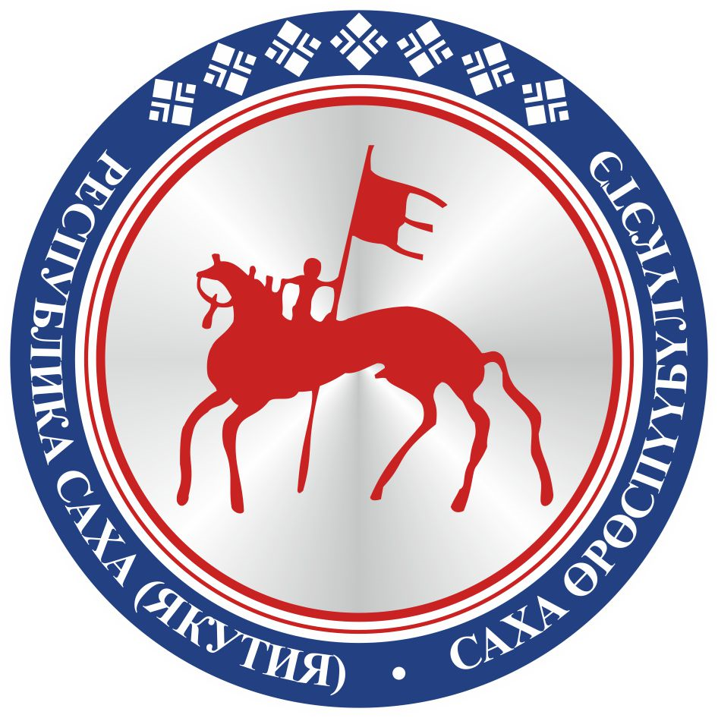 | САХА ЈРЈСПҐҐБҐЛҐКЭТИН  С О К У О Н А

О внесении изменений в Закон Республики Саха (Якутия)
«Об организации проведения капитального ремонта общего имущества
в многоквартирных домах на территории Республики Саха (Якутия)»

Статья 1
Внести в Закон Республики Саха (Якутия) от 24 июня 2013 года 1201-З № 1329-IV «Об организации проведения капитального ремонта общего имущества в многоквартирных домах на территории Республики Саха (Якутия)» следующие изменения:
1) пункт 9 части 1 статьи 19 признать утратившим силу;
2) в части 4 статьи 25 слова «20 лет» заменить словами «30 лет»;
3) в части 1 статьи 31 слова «восемьдесят процентов» заменить словами «восемьдесят пять процентов».

Статья 2
Настоящий Закон вступает в силу по истечении десяти дней после дня его официального опубликования.

Глава Республики Саха (Якутия) А.НИКОЛАЕВ

г.Якутск, 23 октября 2019 года
2171- З № 253-VI

